**Дата: 13.10.2022р.**

**План – конспект уроку з фізичної культури**

**Урок:№19**

**Клас: 7-А,Б**

**Модуль:** футбол

**Мета:** Формування ціннісних орієнтацій щодо використання фізичних

вправ як одного з головних чинників здорового способу життя.

**Завдання уроку:**

1.Удари по м’ячу ногою.

**Домашнє завдання**: Удосконалювати удари по м’ячу ногою.

**Хід уроку**

**І.** **Удари по м'ячу ногою**

Особливе значення у грі в футбол має правильне виконання ударів по м'ячу ногою. Ударом ногою роблять передачі (паси), забивають голи.

**Удар зовнішньою стороною ступні по нерухомому м'ячу**

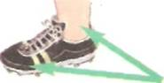Зовнішня сторона ступні - це та її частина, яка знаходиться між мізинцем і кісточкою.

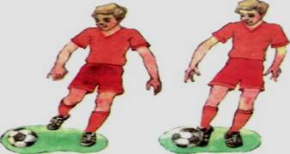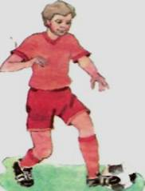Перевага удару зовнішньою стороною ступні в тому, о під час руху м'яч знаходиться збоку і тому гравець дістає можливість вільно пересуватися та завдавати удар не зупиняючись. Удар по м'ячу зовнішньою стороною стопи - один із найскладніших, тому, щоб ним досконало володіти, слід більше тренуватися.

Зроби замах, розверни носок у бік опорної ноги. Бий по внутрішній час­тині м'яча зовнішньою стороною стопи.

**Удар зовнішньою стороною ступні по м'ячу, що котиться**

 Станьте один від одного на відстані 5~7 м. Робіть удари по середині м'яча.

**Гра «Між двох вогнищ»**

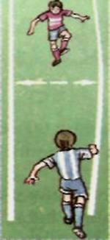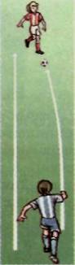У грі беруть участь три гравця. Станьте один від одного на відстані 10 м. Середній гравець не може зміщуватись убік більш, ніж на крок.

При перехваті м'яча гравець,  який зробив передачу, займає місце в середині.

Після засвоєння удару з місця спробуй виконати його в русі.

Тренуйся бити по м'ячу обома ногами. Це дасть тобі можливість переводити м'яч із різних положень, робити точні передачі та несподівані удари по воротах.

**Удар внутрішньою стороною ступні**

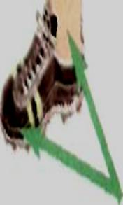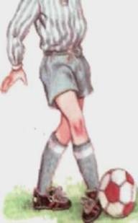Внутрішня сторона ступні - це та її частина, яка знаходиться між великим пальцем та кісточкою.

Удар по м'ячу може здійснюватися внутрішньою стороною ступні, у порівнянні з іншими частинами ступні, в неї найбільша поверхня удару. Тому її використовують для завдавання точних ударів.

**Відпрацювання точності удару**

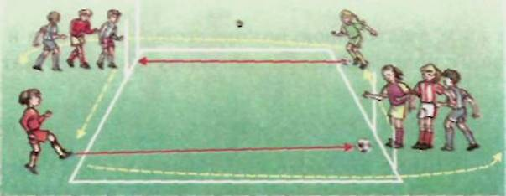Тренуйся з партнером. Постав дві позначки на відстані 60 см одна від одної. Один гравець стає на відстані 1 м від позначки, а другий - на 1 м позаду нього. Передавайте м'яч один одному між позначками. За кожну влучну передачу гравець отримує очко. Зробивши п'ять пасів, відійдіть ще на 1 м від позначки та почніть спочатку. Продовжуйте гру, поки відстань між вами не досягне 6 м. Перемагає той, хто отримає більшу кількість очок.

**Удари  по м'ячу в русі**

На майданчику 15м х 5м встановлюють ворота (із стійок) завширшки не більше 2 м.

Дві групи гравців стоять позаду цих воріт. Перші гравці кожної команди стартують з м'ячем. Опинившись біля протилежних воріт, вони відразу проводять м'яч у ворота і продовжують бігти в кінець протилежної групи гравців, де зупиняються, гравець, який отримав передачу, біжить з м'ячем до інших воріт і т.д.

**Удар по м'ячу, що летить**

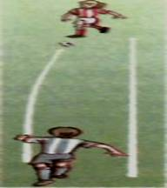Тренування в ударі по м'ячу, що летить, проводиться в парах. Займіть вихідну позицію на відстані З м одне від одного.

Кинь м'яч собі на ногу та легко вдар по ньому з льоту. Партнер або повторює цю дію, або відбиває м'яч з ходу.

**ІІ. Домашнє завдання:**

1. Удосконалювати удари по м’ячу ногою.

2.Виконану роботу надіслати на ел. пошту: **asgriva95@gmail.com**